ГБОУ СОШ пос. Сургут муниципального района Сергиевский Самарской области

ПЛАН-КОНСПЕКТ УРОКА
по химии в 8 классе
Важнейшие классы неорганических соединений

Подготовила учитель биологии и химии
высшей квалификационной категории
Белова Ирина Геннадьевна
2013
- Цель урока: проверка знаний учащихся по теме: «Важнейшие классы неорганических соединений.
- Тип урока: урок контроля, оценки и коррекции знаний учащихся.
- Задачи:
- обучающие: проверить степень усвоения основных понятий темы: оксиды, кислоты, основания, соли; химические свойства изученных веществ;
- развивающие: развитие навыков самостоятельной познавательной деятельности; умения ставить познавательную задачу, самостоятельно добывать знания, выделять главное, обобщать, делать выводы, проводить самопроверку и самооценки; навыков работы в паре, взаимодействия с другими людьми, умения отвечать на поставленный вопрос; строить ответ по плану; умение вести записи в тетради; организовывать и анализировать собственную деятельность; проводить материальное и знаковое моделирование, выделять существенные признаки химических реакций, извлекать необходимую информацию из различных источников; оформлять и представлять результаты своей работы.
- воспитательные: воспитывать сознательное отношение к учебному труду, развивать чувство ответственности и интерес к знаниям.
- Тип урока контроля, оценки и коррекции знаний учащихся.
- Формы работы учащихся индивидуальная, фронтальная, сотрудничество с учителем, самостоятельная.
- Необходимое техническое оборудование: компьютер, мультимедийное оборудование
- Структура и ход урока
СТРУКТУРА И ХОД УРОКА
№ | Этап урока | Название используемых ЭОР  (с указанием порядкового номера из Приложения3) | Деятельность учителя  (с указанием действий с ЭОР, например, демонстрация) | Деятельность ученика | Время  (в мин.)
1 | Приветствие |  | Приветствует учащихся, отмечает присутствующих учеников |  | 1 мин
2 | Целеполагание |  | Постановка целей, задач урока |  | 1 мин.
3 | Активация знаний учащихся | 1.Классификация сложных веществ | Фронтальная деятельность учащихся  Учитель организует деятельность учащихся с помощью ЭОР. | Фронтальная работа по вопросам и заданиям, представленным в ЭОР: называют вещества и указывают классы, к которому они относятся | 4 мин.
4 | Проверка знаний учащихся |  | Учитель проводит химический диктант. Диктант оформляется на листочках и сдается на проверку. | Записывают под диктовку учителя формулы веществ и указывают, к какому классу они относятся. | 4 мин.
5 | Устный ответ с использованием принципа дифференциации | 2.Понятие о генетической связи. Генетическая связь органических и неорганических веществ | Выдаются дифференцированные задания:  1. Работа по заполнению схемы генетической связи на компьютере с использованием ЭОР (сильные ученики)  2.Работа у доски по выполнению задания: записать уравнения химических реакций, подтверждающих химические свойства кислот, оснований, солей, оксидов (слабые ученики) | Работа на доске и в тетрадях | 10 мин.
6 | Проверочная работа | 3.Тренажер "Основные классы неорганических соединений"  4.Тесты по теме "Генетическая связь между классами неорганических соединений" | Консультирует и направляет деятельность учащихся | Работа с тренажером | 4 мин.
 |  |  |  | Выполнение теста | 6 мин.
7 | Просмотр видеоопытов | 5.Решение экспериментальных задач: распознавание кислот среди выданных веществ | Контролирует и направляет деятельность учащихся, выполнивших предыдущую проверочную работу | Просматривают видеофрагмент с использованием ОЭР и записывают уравнения реакций
8 | Подведение итогов урока |  | Выставление оценок в листах учета знаний учащихся | Заполнение листа учета знаний | 5 мин.
9 | Домашнее задание | 6.Номенклатура неорганических соединений | Рекомендации учащимся по номенклатуре неорганических соединений с использованием ОЭР | Написание плана конспекта с использование ресурса ОЭР | 5 мин.
Приложение № 1 к плану-конспекту урока
Важнейшие классы неорганических соединений
Содержание химического диктанта и критерии оценивания
 | Вариант 1 |  | Вариант 2
 | H₂SO₄ - кислота |  | Fe₂O₃ - оксид основный
 | KOH - основание, щелочь |  | Na₂CO₃- соль
 | K₂SiO₃ - соль |  | Al(NO₃)₃ - соль
 | Fe₂(SO₄)₃ - соль |  | Ca(OH)₂- основание, щелочь
 | P₂O₅ – оксид кислотный |  | SO₃ – оксид кислотный
 | СаО - оксид основный |  | H₃PO₄- кислота
Оценка «5» - 6 выполненных заданий
Оценка «4» - 4-5 выполненных заданий
Оценка «3» - 3 выполненных задания

Приложение № 2 к плану-конспекту урока.
Важнейшие классы неорганических соединений
Лист учёта знаний по теме:
Основные классы неорганических соединений. Типы химических реакций
Дата проведения ______

№ | Планируемые результаты обучения: |  | Самооценка | Оценка
I. | Я буду знать:
Определения понятий:
а) определения классов неорганических веществ: оксиды, кислоты, основания, соли;
б) типы химических реакций: соединения, разложения, замещения, обмена;
в) другие определения: щёлочи, гидроксиды, основные и кислотные оксиды, реакция нейтрализации, генетическая взаимосвязь веществ
 | Формулы кислот и названия солей
 | Химические свойства: оксидов, кислот, оснований, солей
 | Схему классификации неорганических веществ
 | Схему генетической взаимосвязи неорганических веществ: металлов, неметаллов
II. | Я буду уметь:
 | Составлять формулы солей, оснований, оксидов и называть их
 | Определять, к какому классу принадлежат данные вещества (классифицировать неорганические вещества по составу);
 | Составлять генетические ряды типичных металлов и неметаллов
 | Составлять уравнения химических реакций, характеризующие химические свойства: оксидов, кислот, оснований, солей
III. | Я получу оценки за следующие формы работы:
 | Вид контроля | Какие навыки следует продемонстрировать: | самооценка |  | оценка
 | Химический диктант | Знания формул кислот и умения составлять формулы оксидов, солей, оснований; умения называть вещества
 | Устный ответ  у доски | Знания химических свойств оксидов, оснований, кислот и солей
 | Тест | Применение знаний в нестандартных ситуациях
 | Устный ответ | Знания определений
 | Ведение тетради | Умение вести записи в тетради
 | Лабораторный опыт | Практические навыки работы с реактивами

Подпись родителей ___________

Приложение № 3 к плану-конспекту урока.
Важнейшие классы неорганических соединений
Перечень используемых на данном уроке ЭОР
№ | Название ресурса | Тип, вид ресурса | Форма предъявления информации (иллюстрация, презентация, видеофрагменты, тест, модель и т.д.) | Гиперссылка на ресурс, обеспечивающий доступ к ЭОР
1 | Классификация сложных веществ  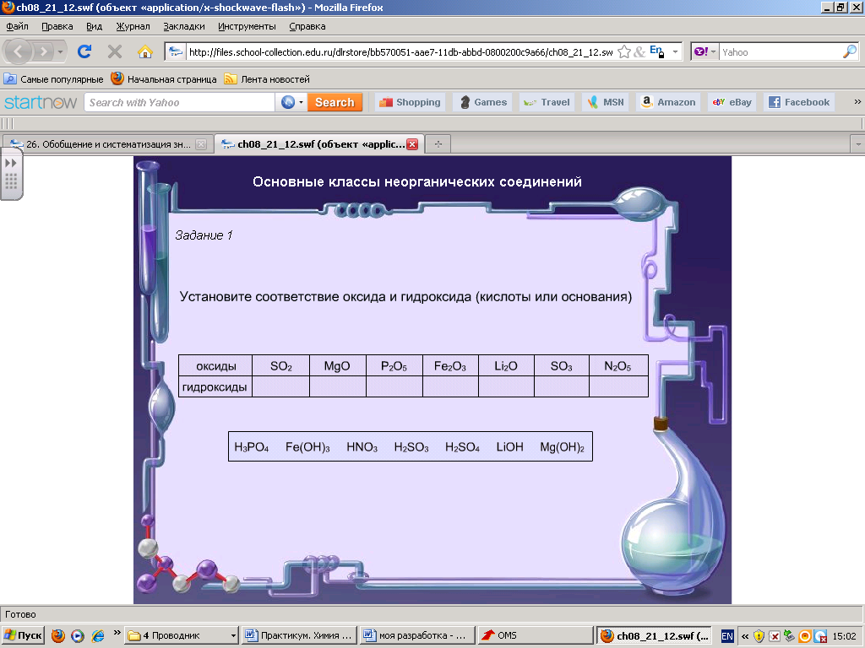 | Информационный | Интерактивная схема | http://school-collection.edu.ru/catalog/rubr/d05469b0-69bd-11db-bd13-0800200c9c08/75709/?interface=teacher&class=50&subject=31
2 | Понятие о генетической связи. Генетическая связь органических и неорганических веществ  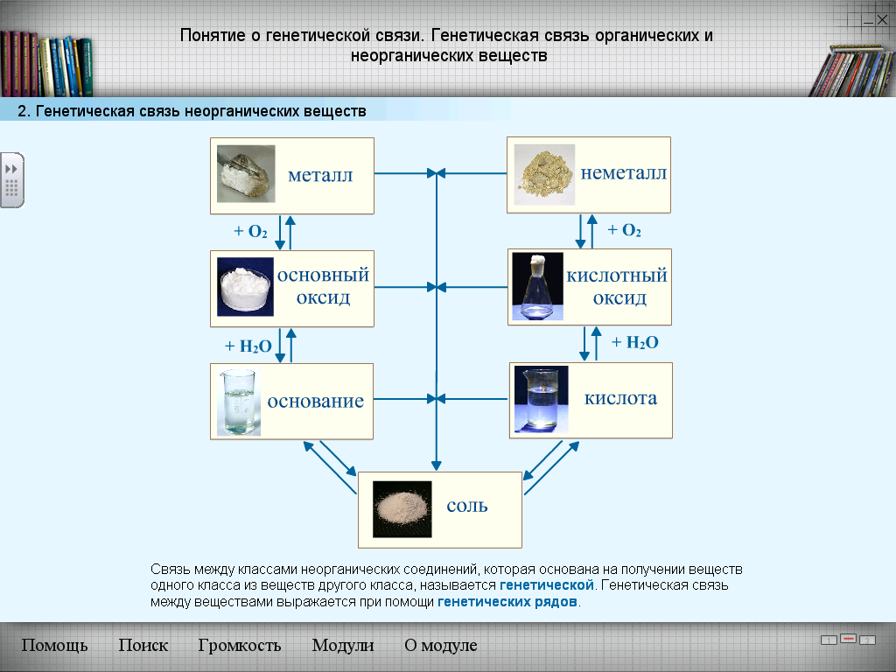 | Информационный | Интерактивная схема | http://www.fcior.edu.ru/card/2703/ponyatie-o-geneticheskoy-svyazi-geneticheskaya-svyaz-organicheskih-i-neorganicheskih-veshestv.html
3 | Тренажер "Основные классы неорганических соединений"  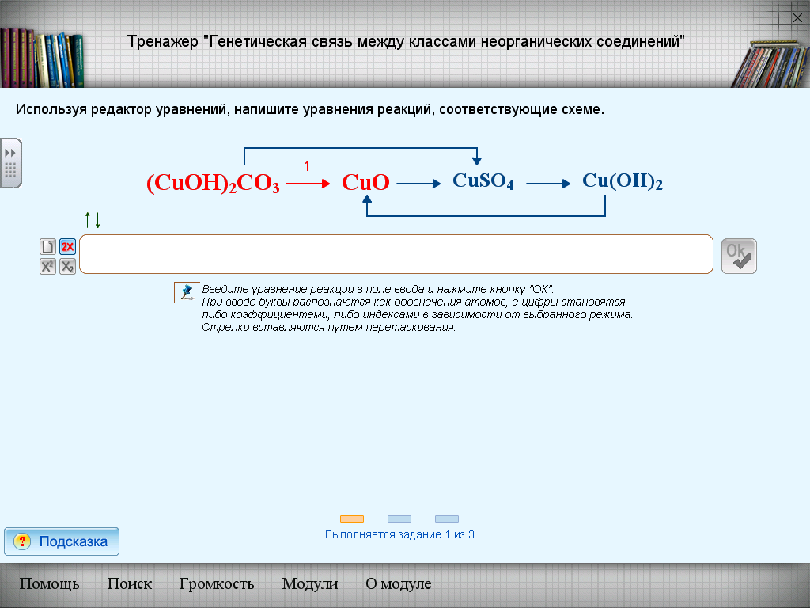 | Практический | Тренажер | http://www.fcior.edu.ru/card/4475/trenazher-osnovnye-klassy-neorganicheskih-soedineniy.htm
4 | Тесты по теме "Генетическая связь между классами неорганических соединений"  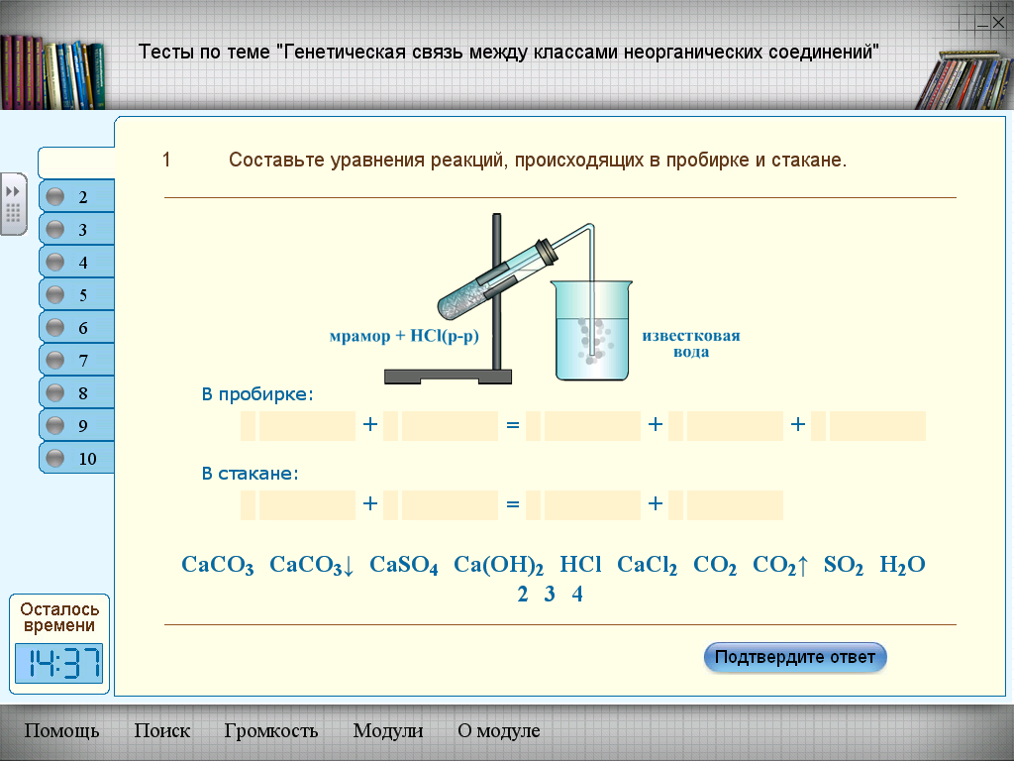 | Контрольный | Тесты | http://www.fcior.edu.ru/card/8596/testy-po-teme-geneticheskaya-svyaz-mezhdu-klassami-neorganicheskih-soedineniy.html
5 | Решение экспериментальных задач: распознавание кислот среди выданных веществ  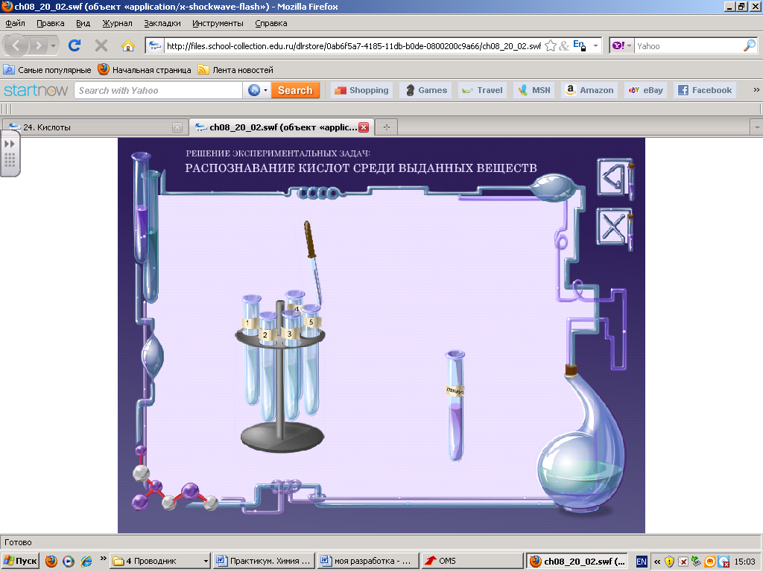 | Практический | Практическая работа | http://school-collection.edu.ru/catalog/rubr/d05469af-69bd-11db-bd13-0800200c9c08/75662/?interface=teacher&class=50&subject=
6 | Номенклатура неорганических соединений  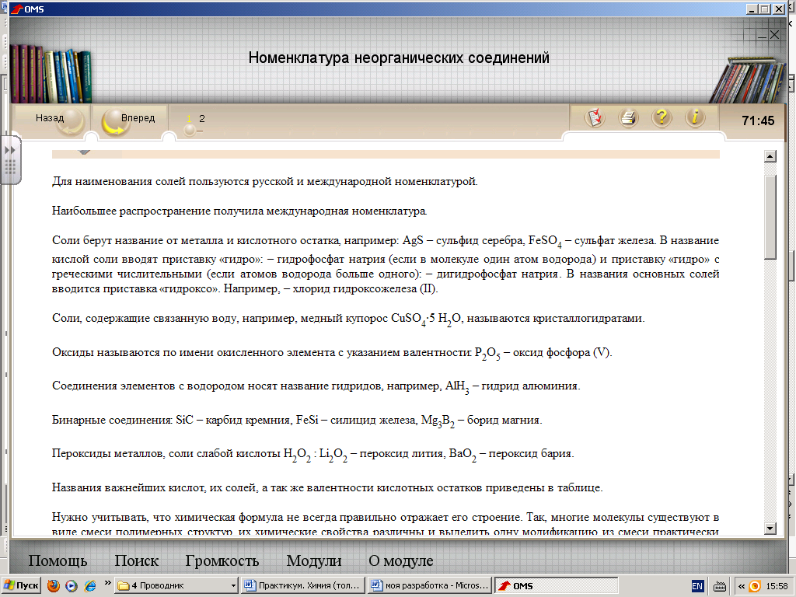 | Информационный | Слайд-лекция | http://www.fcior.edu.ru/card/1417/nomenklatura-neorganicheskih-soedineniy.html

Использованные материалы и Интернет-ресурсы
1.http://school-collection.edu.ru/
2. http://www.fcior.edu.ru
3.Химия. 8 класс: Учеб. Для общеобразовательных учреждений/О.С. Габриелян.- 7-е изд. стереотип. – М.: Дрофа, 2009.
4.Программы курса химии для 8-11 классов общеобразовательных учреждений /О.С. Габриелян. – 3-е изд., переработанное и дополненное – М.: Дрофа, 2010.

